Phần 1:
Bước Use Case | Nội dung | UI Element
1 | Khách hàng xem danh sách sản phẩm | Danh sách sản phẩm / Product Card
2 | Chọn sản phẩm | Checkbox / Radio Button
2 | Nhập số lượng | Ô nhập số lượng
3 | Xác nhận đặt hàng | Nút "Xác nhận đặt hàng"
4 | Kiểm tra số lượng | Validation
5 | Đặt hàng thành công | Khu vực thông báo thành công
4a | Số lượng không hợp lệ | Khu vực thông báo lỗi

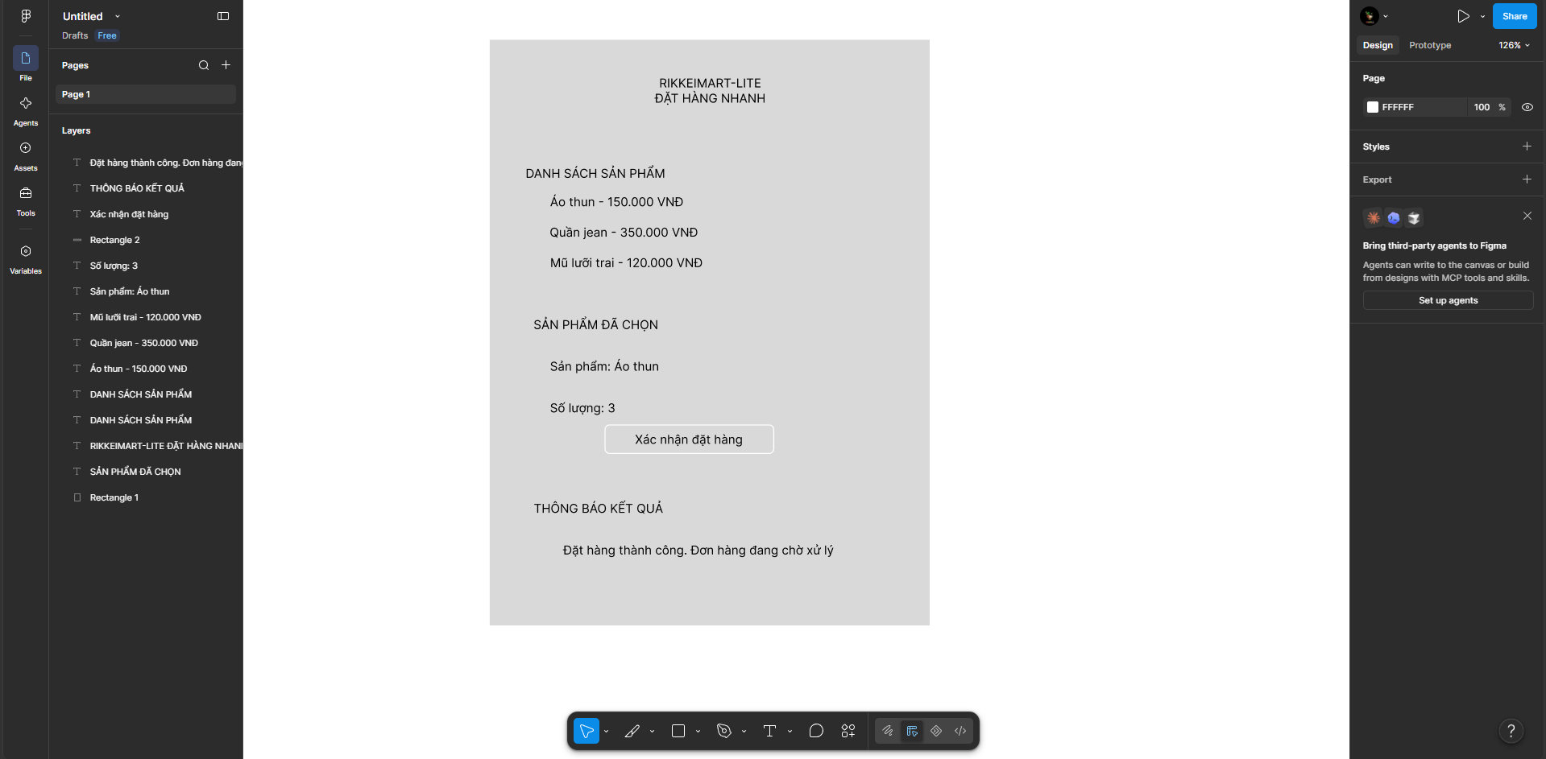

Phần 2:
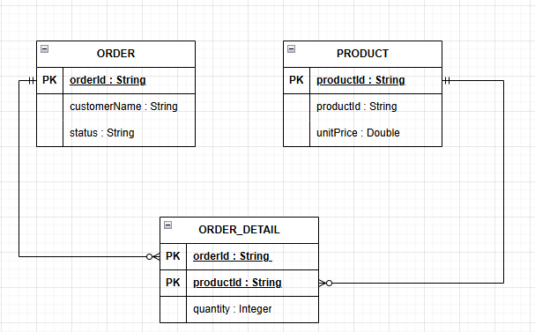

Phần 3:
Lỗi của bảng dữ liệu nháp: productName1, productName2
Bảng này vi phạm 1nf vì có thuộc tính trùng lặp, nếu có thêm đơn hàng thì lại phải tạo thêm productName3
Để khắc phục thì tạo thêm 1 bảng trung gian là order_detail lưu thông tin chung của đơn hàng như mã đơn, mã sản phẩm, số lượng. Vì thế khi đơn hàng có 1 hay nhiều sản phẩm đều được xử lý giống nhau

Phần 4:
REQ-01: Hệ thống phải hiển thị danh sách sản phẩm trong tối đa 2 giây và phải hiển thị thông báo kết quả đặt hàng trong tối đa 2 giây kể từ thời điểm khách hàng nhấn nút "xác nhận đặt hàng"

Phần 5:
CHƯƠNG 1. INTRODUCTION
1.1. Mục đích
Tài liệu đặc tả yêu cầu cho phân hệ Đặt hàng nhanh của hệ thống RikkeiMart-Lite, làm cơ sở cho Developer triển khai và Tester kiểm thử.
1.2. Phạm vi
Phân hệ cho phép khách hàng xem sản phẩm, chọn sản phẩm, nhập số lượng và xác nhận đặt hàng. Hệ thống kiểm tra số lượng, tạo đơn hàng và hiển thị kết quả.

CHƯƠNG 2. OVERALL DESCRIPTION
2.1. Chức năng sản phẩm
Use Case: Đặt hàng
Actor chính: Khách hàng.
Actor phụ: Nhân viên xử lý đơn.
Tiền điều kiện: Khách hàng đang ở màn hình danh sách sản phẩm và kho còn ít nhất một sản phẩm hiển thị.
Luồng chính:
Khách hàng xem danh sách sản phẩm.
Khách hàng chọn sản phẩm và nhập số lượng.
Khách hàng xác nhận đặt hàng.
Hệ thống kiểm tra số lượng và tạo đơn hàng ở trạng thái "Chờ xử lý".
Hệ thống hiển thị thông báo đặt hàng thành công.
Luồng ngoại lệ 4a: Nếu số lượng rỗng hoặc ≤ 0, hệ thống hiển thị lỗi và không tạo đơn.
Hậu điều kiện: Đơn hàng xuất hiện trong danh sách chờ xử lý của Nhân viên xử lý đơn.

CHƯƠNG 3. SPECIFIC REQUIREMENTS
3.1. Yêu cầu chức năng
REQ-01: Hệ thống phải hiển thị danh sách sản phẩm trong tối đa 2 giây và phải hiển thị thông báo kết quả đặt hàng trong tối đa 2 giây kể từ khi khách hàng nhấn "Xác nhận đặt hàng".
REQ-02: Hệ thống phải từ chối đặt hàng nếu số lượng bị bỏ trống hoặc nhỏ hơn hoặc bằng 0.
REQ-03: Khi đặt hàng hợp lệ, hệ thống phải tạo đơn hàng với trạng thái "Chờ xử lý".
REQ-04: Nhân viên xử lý đơn có thể xác nhận đơn hàng và chuyển trạng thái từ "Chờ xử lý" sang "Đã xác nhận".
3.2. Giao diện người dùng
Giao diện phải bao gồm:
Danh sách sản phẩm.
Khu vực chọn sản phẩm.
Ô nhập số lượng.
Nút "Xác nhận đặt hàng".
Khu vực Feedback hiển thị:
Thông báo thành công.
Thông báo lỗi khi số lượng không hợp lệ.

Wireframe:
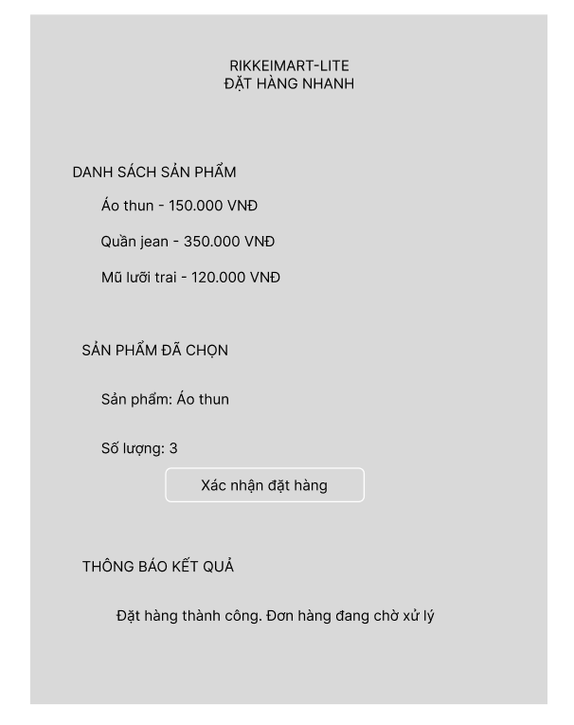

3.3. Yêu cầu cơ sở dữ liệu
Quan hệ:
ORDER 1 ----- N ORDER_DETAIL N ----- 1 PRODUCT
Thiết kế ORDER_DETAIL loại bỏ hai cột lặp productName1, productName2 của bảng nháp, xử lý được cả đơn có một hoặc nhiều sản phẩm và đáp ứng chuẩn hóa 3NF

